DemoMCU 用户手册
版本 0.1
本示例展示功能说明、寄存器表、位图、系统框图、题注及来源追溯的组织方式。
本手册使用虚构芯片和合成寄存器数据，仅用于展示文档制作流程，不对应真实芯片。

目录
1 系统概述 4
2 GPIO 4
配置流程 4
OUT 寄存器 4
3 UART 5
配置流程 5
CTRL 寄存器 5
4 TIMER 6
配置流程 6
CTRL 寄存器 6
来源与版本记录 7

插图目录
图 1 DemoMCU 示例系统结构 4
图 2 GPIO OUT 位分布 5
图 3 UART CTRL 位分布 6
图 4 TIMER CTRL 位分布 7

表格目录
表 1 GPIO 寄存器映射 4
表 2 GPIO OUT 位域说明 5
表 3 UART 寄存器映射 5
表 4 UART CTRL 位域说明 6
表 5 TIMER 寄存器映射 6
表 6 TIMER CTRL 位域说明 7

1 系统概述
DemoMCU 是演示用户手册生成流程的虚构器件，包含三个示例外设。
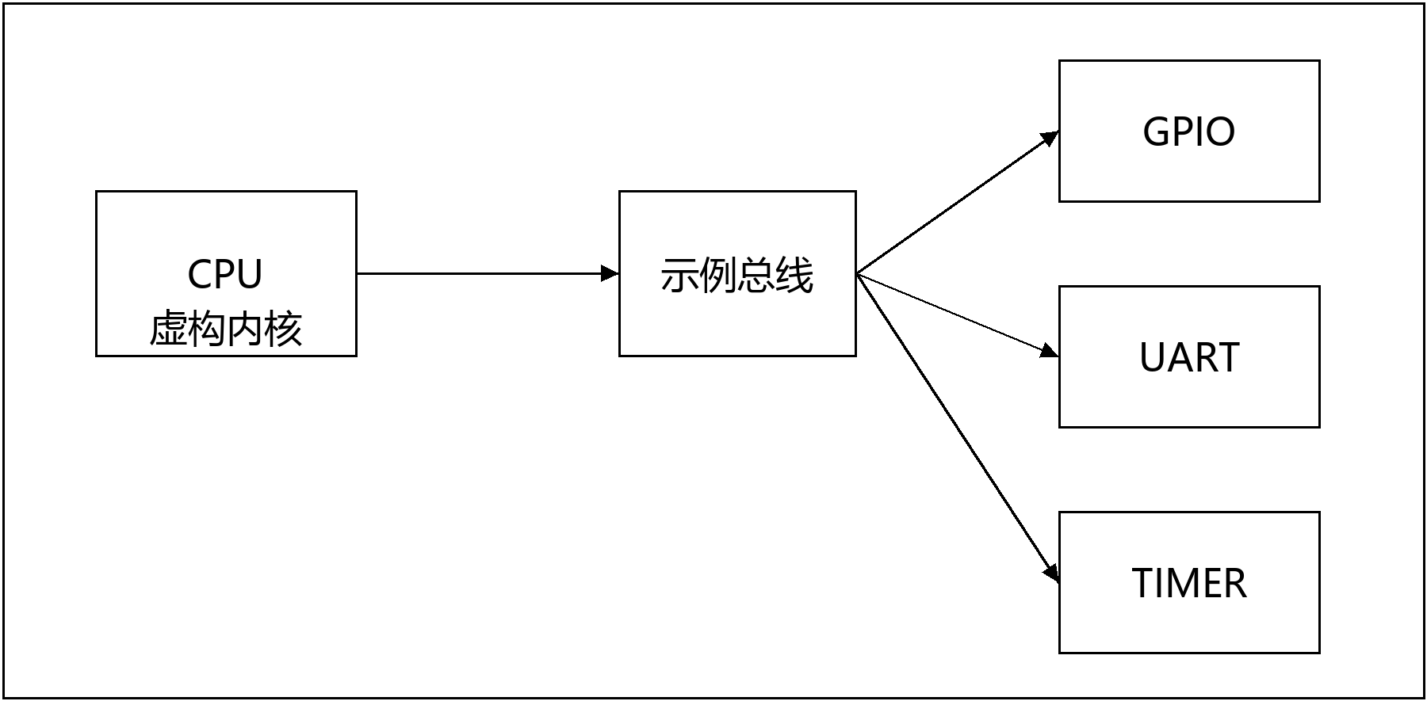
图 1 DemoMCU 示例系统结构
系统结构见图 1 DemoMCU 示例系统结构

2 GPIO
通用输入输出模块仅定义最小控制接口，用于验证文档生成流程。
- 一个 32 位可读写寄存器。
- 未列出的位未定义，不代表真实芯片的保留位。

配置流程
1. 本节步骤来自合成定义，不适用于真实器件。
2. 按位域说明写入寄存器，并读回确认所写字段。
表 1 GPIO 寄存器映射
寄存器 | 偏移 | 绝对地址 | 访问 | 复位值
OUT | 0x0 | 0x40000000 | read-write | 0x00000000

OUT 寄存器
通用输入输出的合成寄存器。
复位有效掩码 0xFFFFFFFF。掩码外位的复位状态未知；未列出的位不据此认定为保留位。
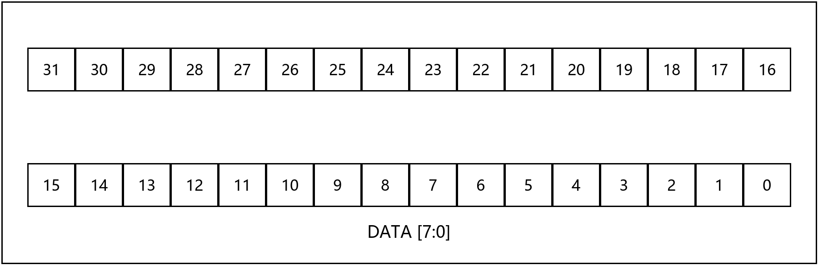
图 2 GPIO OUT 位分布
表 2 GPIO OUT 位域说明
位 | 字段 | 访问 | 复位 | 说明
7:0 | DATA | read-write | 0 | 数据输出位。  写副作用：未声明  读副作用：未声明

3 UART
串行通信模块仅定义最小控制接口，用于验证文档生成流程。
- 一个 32 位可读写寄存器。
- 未列出的位未定义，不代表真实芯片的保留位。

配置流程
1. 本节步骤来自合成定义，不适用于真实器件。
2. 按位域说明写入寄存器，并读回确认所写字段。
表 3 UART 寄存器映射
寄存器 | 偏移 | 绝对地址 | 访问 | 复位值
CTRL | 0x0 | 0x40001000 | read-write | 0x00000000

CTRL 寄存器
串行通信的合成寄存器。
复位有效掩码 0xFFFFFFFF。掩码外位的复位状态未知；未列出的位不据此认定为保留位。
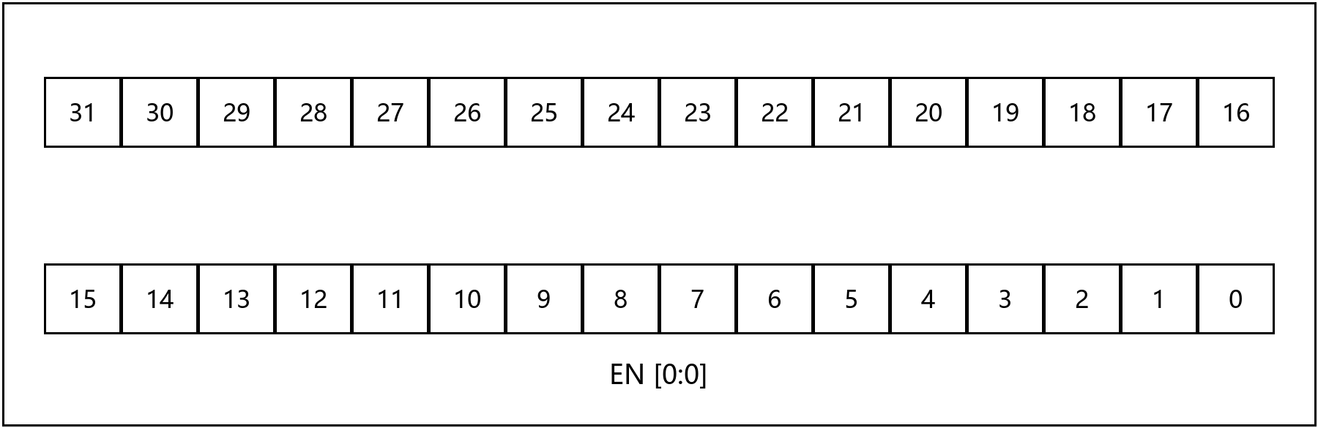
图 3 UART CTRL 位分布
表 4 UART CTRL 位域说明
位 | 字段 | 访问 | 复位 | 说明
0:0 | EN | read-write | 0 | 外设使能位。  写副作用：未声明  读副作用：未声明  0 DISABLED：禁止该示例外设。  1 ENABLED：使能该示例外设。

4 TIMER
定时计数模块仅定义最小控制接口，用于验证文档生成流程。
- 一个 32 位可读写寄存器。
- 未列出的位未定义，不代表真实芯片的保留位。

配置流程
1. 本节步骤来自合成定义，不适用于真实器件。
2. 按位域说明写入寄存器，并读回确认所写字段。
表 5 TIMER 寄存器映射
寄存器 | 偏移 | 绝对地址 | 访问 | 复位值
CTRL | 0x0 | 0x40002000 | read-write | 0x00000000

CTRL 寄存器
定时计数的合成寄存器。
复位有效掩码 0xFFFFFFFF。掩码外位的复位状态未知；未列出的位不据此认定为保留位。
图 4 TIMER CTRL 位分布
表 6 TIMER CTRL 位域说明
位 | 字段 | 访问 | 复位 | 说明
0:0 | EN | read-write | 0 | 外设使能位。  写副作用：未声明  读副作用：未声明  0 DISABLED：禁止该示例外设。  1 ENABLED：使能该示例外设。

来源与版本记录
寄存器和功能说明分别维护。下面的来源标识用于追溯示例定义。
GPIO：Synthetic example definition / GPIO
UART：Synthetic example definition / UART
TIMER：Synthetic example definition / TIMER

